15:
main()
{ int i;
for(i=0;i<3;i++)
switch(i)
{
case 0:printf("%d",i);
case 2:printf("%d",i);
default:printf("%d",i);
}
}

程序运行后输出结果是（）。

解析：switch语句中没有加break会执行满足条件的和之后的所有条件，i=0 所以输出0,0,0，i=1 输出1，i=2输出2,2所以最后的输出序列为000122

16：下面有关volatile说法正确的有？
1:当读取一个变量时，为提高存取速度，编译器优化时有时会先把变量读取到一个寄存器中；以后再取变量值时，就直接从寄存器中取值(对)2：优化器在用到volatile变量时必须每次都小心地重新读取这个变量的值，而不是使用保存在寄存器里的备份 （对）3： volatile适用于多线程应用中被几个任务共享的变量4：一个参数不可以既是const又是volatile（错）
volatile ：易变的，不稳定的
一个定义为volatile的变量是说这变量可能会被意想不到地改变，这样，编译器就不会去假设这个变量的值了。精确地说就是，优化器在用到这个变量时必须每次都小心地重新读取这个变量的值，而不是使用保存在寄存器里的备份。
对于一般变量：为提高存取速度，编译器优化时有时会先把变量读取到一个寄存器中。以后再取变量值时，就直接从寄存器中取值。

一个参数既可以是const也可以是volatile：一个例子是只读的状态寄存器。它是volatile因为它可能被意想不到地改变。它是const因为程序不应该试图去修改它。（简单点就是该程序代码不能试图去修改它，但不排除硬件方面修改了它，我们每次都得重新读取它的值。）
几个应用例子：
a. 并行设备的硬件寄存器（如：状态寄存器）。
b. 一个中断服务子程序中会访问到的非自动变量。（个人理解：中断服务子程序不能用缓存在寄存器中的值来判断事件，因为那个值可能被修改了，需要重新读取。所以一般需要把这种变量声明为volatile。）
c. 多线程应用中被几个任务共享的变量。
17:
char* getmemory(void)
{
char p[]=”hello world”;
return p;
}
void test(void)
{
char *str=NULL;
str=getmemory(); printf(str);
}
请问运行Test 函数会有什么样的结果？ (输出乱码)
解析：返回“字符串常量的指针”和“返回数组名”的区别在于，一个返回静态数据区的地址，一个返回栈内存（动态数据区）的地址。

18：分类的ip地址IP地址 ：：=={<网络号>,<主机号>}A类、B类和C类地址都是单播地址（一对一通信）
⑴ A类地址第1字节为网络地址，其它3个字节为主机地址。
⑵ A类地址范围：1.0.0.1—126.255.255.254
⑶ A类地址中的私有地址和保留地址：
① 10.X.X.X是私有地址（所谓的私有地址就是在互联网上不使用，而被用在局域网络中的地址）。
② 127.X.X.X是保留地址，用做循环测试用的。
A类地址的网络号字段占1个字节，只有7位可供使用（该字段的第一位已固定为0），但可以指派的网络号是126个（2^7-2）.减2的原因是第一，IP地址中的全0表示this。网络号字段为0的ip地址是个保留地址，意思是本网络。第二，网络号为127（01111111）保留作为本地软件环回地址（loopback test）本主机的进程之间的通信只用 A类地址的主机号占3个字节，因此每一个A类地址网络中的最大主机数是2^24-2，全0的主机号字段表示该IP地址是”本主机”所连接到的单个网络地址，全1的主机号字段表示该网络上的所有主机。B类（10）固定，所以只剩下14位进行分配，无论如何进行赋值也不可能是全0或者全1，所以不存在网络总数减2的问题，但是128.0.0.0是不指派的，B类最小网络地址为128.1.0.0
19allocator类标准库allocator类及其算法
allocator<T>a 定义了一个名为a的allocator对象，它可以为类型为T的对象分配内存a.allocate(n) 分配一段原始的、未构造的内存，保存n个类型为T的对象a.deallocate(p,n) 释放从T*指针p中地址开始的内存，这块内存保存了n个类型为T的对象；p必须是一个先前由allocate返回的指针，且n必须是p创建时所要求的大小。在调用deallocate之前，用户必须对每个这块内存中创建的对象用destroya.construct(p,args) p必须是一个类型为T*的指针，指向一块原始内存；arg被传递给类型为T的构造函数，用来在p指向的内存中构造一个对象a.destroy（p） p为T*类型的指针，此算法对p指向的对象执行析构函数
20：以下选项中合法的实型常数是（C）。 A：5E2.0 B:E-3C: 2E0 D:1.3E
解析： e/E前面必须有数字，后跟整数。
21：在重新启动Linux系统的同时把内存中的信息写入硬盘，应使用（）命令实现
#shutdown -r now解析： 在linux命令中reboot是重新启动，shutdown -r now是立即停止然后重新启动，都说他们两个是一样的，其实是有一定的区别的。
shutdown命令可以安全的关闭或重启Linux系统，它在系统关闭之前给系统上的所有登录用户提示一条警告信息，该命令还允许用户指精确时间的格式hh:mm 表示小时和分钟命令的一般格式是：shutdown [选项][时间][警告信息]命令中各选项的含义为：-k 并不真正关机而只是发出警告信息给所有用户-r 关机后立即重新启动-h 关机后不重新启动-f 快速关机重启动时跳过fsck-n 快速关机不经过init程序reboot的工作过程与halt类似，其作用是重新启动，而halt是关机。其参数也与halt类似。reboot命令重启动系统时是删除所有的进程，而不是平稳地终止它们。因此，使用reboot命令可以快速地关闭系统，但如果还有其它用户在该系统上工作时，就会引起数据的丢失。所以使用reboot命令的场合主要是在单用户模式。
init是所有进程的祖先，其进程号始终为1。init用于切换系统的运行级别，切换的工作是立即完成的。init 0命令用于立即将系统运行级别切换为0，即关机；init 6命令用于将系统运行级别切换为6，即重新启动
halt是最简单的关机命令，其实际上是调用shutdown -h命令。halt执行时，杀死应用进程，文件系统写操作完成后就会停止内核。
22：下面程序段的输出结果是
char *p1 = ”123”, *p2 = ”ABC”, str[50] = “xyz”;
strcpy(str + 2, strcat(p1, p2));
printf(“%s\n”, str);
答案：出错。
P1和p2都指向常量字符串，在常量区，所以不能对其进行操作；改为数组就可以了，第一要注意的是，字符串初始化时记得+1，末尾有’\0’，第二点要注意的是strcat函数的p1要有足够的空间来容纳p1和p2连接后的串长。

23:设a和b均为double型变量，且a=5.5、b=2.5，则表达式(int)a+b/b的值是（ ） 6.0000000
解析： b是double型 所以(int)a+b/b 计算步骤是 b/b = 1.00 000 0 （int）a +1.0000 结果像double提升 则变为 5+1.000000 = 6.000000

24：下面四个类A,B,C,D,在32位机器上sizeof(A),sizeof(B),sizeof(C),sizeof(D)值分别为()
class A{
};
class B{
char ch;
int x;
};
class C{
public:
void Print(void){}
};
class D
{
public:
virtual void Print(void){}
};
解析：空类编译器会将sizeof（）的值变为1，类的大小只与非静态成员和虚函数的大小有关，而与其他普通函数成员无关，与构造函数析构函数也无关

A:空类型的实例不包含任何信息，但是在内存中占一定的空间，否则无法使用这些实例，一般是1.
B：因为内存对齐所以为8
C：类的大小只与非静态成员和虚函数有关，所以还是为1
D：因为有虚函数，C++的编译器一旦发现一个类型中有虚函数，就会为该类型生成虚函数表，并在该类型的每一个实例中添加一个指向虚函数表的指针，因为多了一个指针，所以32为机器为4 64为机器为8

25:有下列程序
main()
{ int m=0256,n=256;
printf("%o %o\n",m,n);
}
程序运行后的输出结果是( 256 400 )。
解析：0开头的表示8进制， 故0256表示8进进制数 256为10进制 则以8进制输出为400

26：
#include <stdio.h>
main()
{
int i=0;
i=～i;
printf("%d\n",i);
｝
程序运行后的输出结果是？
首先i=0 则二进制表示为0000 0000 0000 0000 0000 0000 0000 0000
则 ～i 可以表示为 1111 1111 1111 1111 1111 1111 1111 1111
则符号位为1 则表示负数 则转化为数为 1000 0000 0000 0000 0000 0000 0000 0001 则为-1
27：以下代码的输出结果是?
void main() {
char str[]="S\065AB";
printf("\n%d", sizeof(str)); printf("\n%d", strlen(str)); }
解析：\065表示八进制数 则sizeof 大小为 S \065 A B \0 则输出为5 ，注意strlen是遇到结尾就结束 则输出为4

28:linux查看系统活跃进程的命令是？
Ps (Process Status): 查看系统进程的情况
Netstat: 命令用于显示各种网络相关信息，如网络连接，路由表，接口状态 (Interface Statistics) ， masquerade 连接，多播成员 (Multicast Memberships)
Df(disk tree):[ 选项 ] [ 文件 ] 显示指定磁盘文件的可用空间。如果没有文件名被指定，则所有当前被挂载的文件系统的可用空间将被显示
Ifconfig:[ 网络设备 ] [ 参数 ] 用来查看和配置网络设备。当网络环境发生改变时可通过此命令对网络进行相应的配置
29: linux下给文件start.sh设置权限为自己可读可修改可执行,组内用户为可读可执行不可修改,其余用户没有任何权限,那么设置该文件权限的命令为（）
解析：linux中权限有九位二进制表示XXX YYY ZZZ，前一个XXX表示owner的权限，YYY表示group的权限（也就是同组用户的权限） ZZZ表示other的权限（非同组用户的权限）。则自己权限为可读可修改可执行 则XXX=111，group的权限为可读可执行不可修改 则YYY= 101 其他用户没有任何权限 则ZZZ=000 故设置文件权限的命令为 chmod start.sh 705

30：下面选项关于linux下查看cpu,内存,swap,硬盘信息的命令描述错误的是？
查看CPU相关参数的linux系统命令 cat /proc/cpuinfo
查看linux系统内存信息的linux系统命令 cat /proc/meminfo
查看所有swap分区的信息 cat /proc/swaps
查看硬盘信息 fdisk -l
查看当前目录下所有目录以及子目录的大小 du -h

31: 函数指针
实测在定义函数指针时可以带形参，编译器不会报错。
函数指针的赋值直接引用函数名和在函数名上取地址符号是等价的。

32:
class A
{
public:
A ():m_iVal(0){test();}
virtual void func() { std::cout<<m_iVal<<‘ ’;}
void test(){func();}
public:
int m_iVal;
};
class B : public A
{
public:
B(){test();}
virtual void func()
{
++m_iVal;
std::cout<<m_iVal<<‘ ’;
}
};
int main(int argc ,char* argv[])
{
A*p = new B;
p->test();
return 0;
}
解析：派生类对象的基类部分将首先被创建，当执行基类的构造函数时，该对象的派生类部分是未初始化的状态。类似的，销毁派生类对象的次序正好相反，因此当执行基类的析构函数时，派生类部分已经被销毁掉了。
构造函数中调用虚函数,虚函数表现为该类中虚函数的行为，即在父类构造函数中调用虚函数，虚函数的表现就是父类定义的函数的表现。why？原因如下：
假设构造函数中调用虚函数，表现为普通的虚函数调用行为，即虚函数会表现为相应的子类函数行为，并且假设子类存在一个成员变量int a；子类定义的虚函数的新的行为会操作a变量，在子类初始化时根据构造函数调用顺序会首先调用父类构造函数，那么虚函数回去操作a，而因为a是子类成员变量，这时a尚未初始化，这是一种危险的行为，作为一种明智的选择应该禁止这种行为。所以虚函数会被解释到基类而不是子类。
首先是Ｂ继承于Ａ，故根据构造函数的顺序，先执行基类构造函数，再执行子类构造函数，由上述知识可知，执行虚函数，则相当于执行本类的虚函数，则首先执行Ａ的ｆｕｎｃ函数，输出０，然后执行Ｂ的构造函数，输出１，然后执行ｐ－>test()则执行Ｂ的ｆｕｎｃ函数，输出２故最后输出０，１，２

33:如何定义一个int类型的指针数组，数组元素个数为10个：
A:int a[10];
B:int (*a)[10];
C:int *a[10];
D:int (*a[10])(int);
Ａ：表示ｉｎｔ类型的数组 每个数组的元素为ｉｎｔ类型
Ｂ：（）的优先级比【】高，*和ａ构成一个指针的定义，指针名为ａ，ｉｎｔ修饰的是数组的内容，即表示申明一个指针，指向一个包含１０个ｉｎｔ类型数据的数据，即数组指针
Ｃ：ａ与[]结合，构成了一个数组的定义，ｉｎｔ*修饰的是数组的内容，即每个数组内容，这是一个数组，其包含１０个指向ｉｎｔ类型数据的指针，即为指针数组

３４：下面程序的输出结果为多少(32位机器上)？
void Func(char str_arg[2])
{
int m = sizeof(str_arg);
int n = strlen(str_arg);
printf("%d\n", m);
printf("%d\n", n);
}
int main(void)
{
char str[] = "Hello";
Func(str);
}
解析：[2]没用，其实传递的是一个指针。所以ｓｉｚｅｏｆ（ｓｔｒ_arg），str_arg是一个指针，因为是３２位系统，３２＝８＊４，所以是４个字节 ｓｔｒｌｅｎ是求字符串的长度 所以为５

35:中缀表达式X=A+B*(C-(D+F))/E转后缀表达式之后是什么？
解析：三步求后缀（前缀）表达式
（1）将 A+B*(C-(D+F))/E 按优先级加括号 ( A+((B*(C-(D+F))/E)))
（2）从最内层括号将符号提到括号后（前缀提到括号前） （A（（B（C（DF）+）-）*E）/）+
（3）去掉括号的即所得 ABCDF+-*E/+

36：常成员函数定义方式
void func() const;
Const成员函数表示该成员函数只能读类数据成员，而不能修改类成员数据。定义const成员函数时，把const关键字放在函数的参数表和函数体之间。
37：可以在两个LAN之间选择最佳路由的网络连接设备是（）

路由器：选择路由是网络层的功能，所以要选择网络层设备，中继器和集线器是物理层设备，网桥和交换机是数据链路层设备。

37:IPV6 的首部长度是（）
Ipv6源地址和目的地址都是128bit，报文头是40B
Ipv4源地址和目的地址是32bit，报文头是20B

38:静态RAM比起动态RAM的主要优点是 速度快
缓存Cache是静态RAM，内存是动态RAM 缓存速度>内存 所以速度 静态RAM>动态RAM

39:下列代码运行的结果（ ）
short i=65537;
int j=i+1;
printf("i=%d,j=%d\n",i,j);

Short占两个字节，65537的二进制表示为1 0000 0000 0000 0001，short i = 65537时，发生了溢出，所以截取低16位，故i = 1 ，所以i=1 ，j=2

40:已知 char c=48;int i=1,j=10;执行语句j=!(c>j)&&i++;则 i 和 j 的值分别是1和0。请问这句话是正确的吗？

解析： 因为&&优先级比!高，所以先执行!(c>j) 因为48>10 所以!(c>j)=0 由短路的性质得到 i++不会计算 所以j=0 i =1
int i=10，j=10，k=3；k*=i+j
+ 优先级高于*= 故从左到右 等价为 k=k*(i+j) 故k=3×（10+10）=60

41：以下代码是否完全正确，执行可能得到的结果是____。
class A{
int i;
};
class B{
A *p;
public:
B(){p=new A;}
~B(){delete p;}
/*
B(const B& ths){
p = ths.p;
}*/
};
void sayHello(B b){
}
int main(){
B b;
sayHello(b);
}

解析：
这里的错误原因是编译器在生成default copy construction的时候使用的bitwise copy语义，也就是只是简单的浅拷贝。 上面被注释掉的程序就是编译器自动添加的部分。 从而导致在sayHello中向参数x传递值时，调用了bitwise copy的拷贝构造函数，使得x对象和b对象中的值完全一致，包括p指针的值，在x离开作用域（也就是sayHello函数结束），x发生析构，调用delete 销毁了指针p，同时在main函数结束的时候，析构b时又会调用一次delete删除指针p。
也就是本程序会delete一直已经被delete 的指针。可以做如下改进，来修复程序：
B(const B& other){
p = new A; //构建新的指针
*p = *(other.p); //将指向的内容复制，依然指向不同的位置
}:

42：在具有 2n 个结点的完全二叉树中，叶子结点个数为（ n）

完全二叉树：完全二叉树：叶节点只能出现在最下层和次下层，并且最下面一层的结点都集中在该层最左边的若干位置的二叉树

由结点的性质可知 n号结点左边的编号为2n 则n号以后的结点都为叶子结点，故结点序号为n+1，n+2，n+3.。。2n 故叶子结点个数为 2n-(n+1) +1=n

43：在小端序的机器中,如果
union X{
int x;
char y[4];
};
如果:
X a;
a.x=0x11223344;//16 进制 则:______

解析：大端模式 小端模式

所谓的大端模式（Big-endian），是指数据的高字节，保存在内存的低地址中，而数据的低字节，保存在内存的高地址中，这样的存储模式有点儿类似于把数据当作字符串顺序处理：地址由小向大增加，而数据从高位往低位放；
所谓小端模式（Little-endian）, 是指数据的高字节保存在内存的高地址中,而数据的低字节保存在内在的低地址中,这种存储模式将地址的高低和数据位 权有效结合起来,高地址部分权值高,低地址部分权值低,和我们的逻辑方法一致;
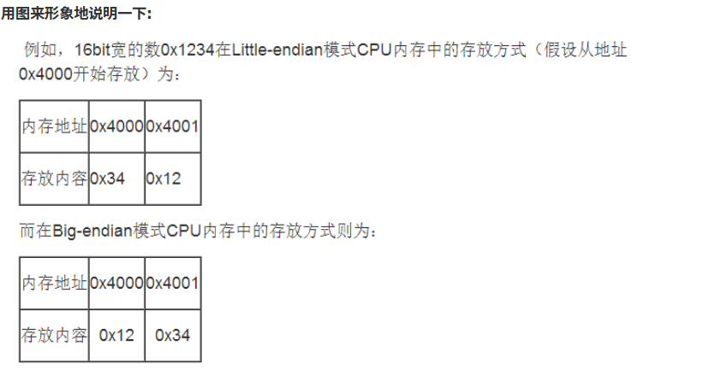

44:有如下类声明：
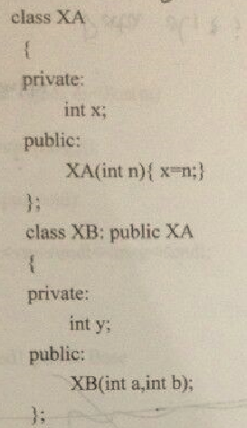
在构造函数XB的下列定义中，正确的是（ ）
XB::XB(int a,int b):XA(a),y(b){ }

x是XA的私有成员，派生类不能直接调用，需要通过调用父类的公有成员函数来间接调用

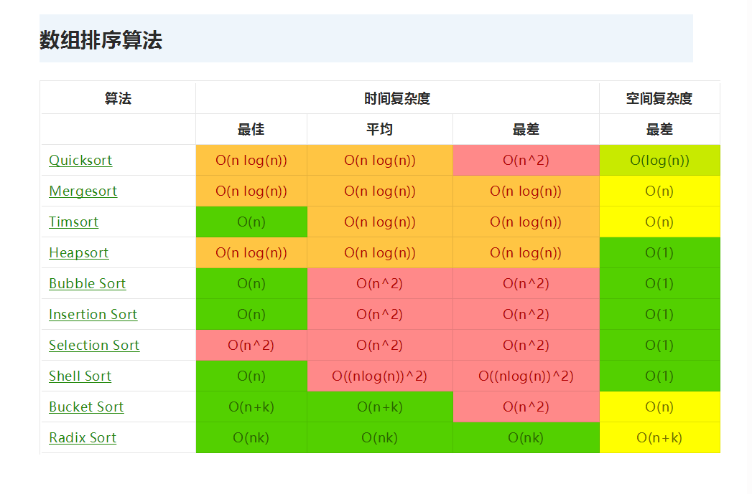
45:有一个类A，其数据成员如下：
class A {
...
private:
int a;
public:
const int b;
float* &c;
static const char* d;
static double* e;
};
则构造函数中，成员变量一定要通过初始化列表来初始化的是：______。
构造函数初始化时必须采用初始化列表一共有三种情况，
1.需要初始化的数据成员是对象(继承时调用基类构造函数)
2.需要初始化const修饰的类成员
3.需要初始化引用成员数据
因为static属于类并不属于具体的对象，所以 static成员是不允许在类内初始化的，那么static const 成员是不是在初始化列表中呢？
答案是NO
一是static属于类，它在未实例化的时候就已经存在了，而构造函数的初始化列表，只有在实例化的时候才执行。
二是static成员不属于对象。我们在调用构造函数自然是创建对象，一个跟对象没直接关系的成员要它做什么呢

46:
下列程序的运行结果是 B1 1&B2&B1 2&B2&C 3 ，请为横线处选择合适的程序（）
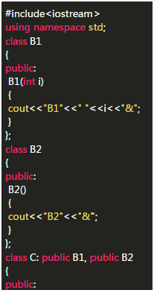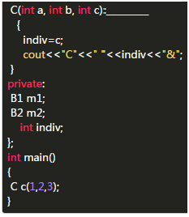

正确答案：B1(a),m1(b)

解析：因为派生类的构造函数执行顺序是先基类然后派生类的自己函数成员，因为派生类有两个成员B1 m1 B2 m2 所以还要执行B1 B2的构造函数 故按顺序执行一下构造函数
B1->B2->B1->B2->C
在看B1的构造函数是有参构造函数 B1（int i）
在看B2的构造函数是无参构造函数 B2（）
然后观察输出结果可知B1 1&B2&B1 2&B2&C 3 与前面的执行顺序一致
故B1（1）->B2（）->B1（2）->B2（）->C（）
所以填入的代码为B1（a） m1（b）

47：
以下程序的输出结果为（）。
main()
{int i=010,j=10;
printf("%d,%d\n",++i,j--);
}

9,10

解析：

以数字1-9开头的是十进制，以0开头的是8进制，以0x开头表示十六进制

